COMISSÃO DE INFRAESTRUTURA E LOGÍSITCA

O evento do VI Congresso Brasileiro de Alfabetização será realizado nos dias 16, 17 e 18 de agosto de 2023, em Belém do Pará.

- LEVANTAMENTO DE INFORMAÇÕES DE HOTÉIS NA CIDADE DE BELÉM

- Total de diárias necessárias aos convidados palestrantes: 4 diárias

- Check-in: 15/08/23 (Terça-feira)
- Horário de entrada: 14h00
- Check-out: 19/08/23 (Sábado)
- Horário de saída: 12h00

- Opções de Hotel:

- Hotel Princesa Louçã – Hotel Oficial do Evento
- Radisson Hotel Maiorana Belém
- Hotel Mercure Belém Boulevard
- Hotel Grand Mercure Belém
- Hotel Beira Rio
- Hotel Atrium Quinta de Pedras
- Ibis Styles Belém Nazaré
- Ibis Styles Belém Batista Campos
- Ibis Budget Belém Batista Campos
- Ibis Budget Belém São Brás
- Hotel Bristol Umarizal Belém
- Hotel Sagres
- Pousada Miriti

- Hotel Princesa Louçã - Categoria 3,5 / Avaliação 8,0 (Muito Bom)
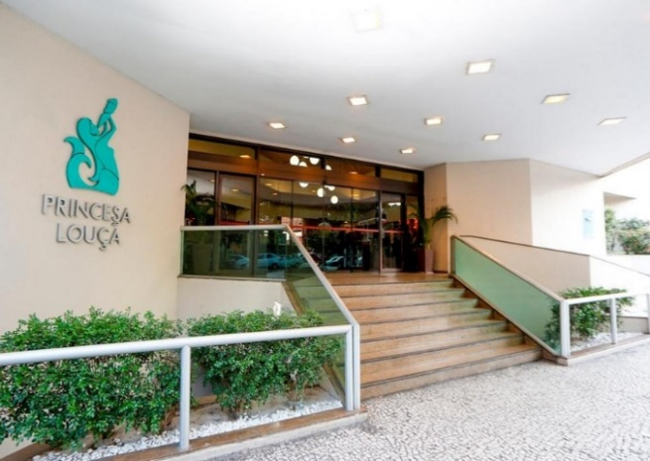
Localização: Av. Presidente Vargas 882, Belém, Pará 66017-904 Brasil

- Descrição e localização do Hotel
O hotel Princesa Louça está localizado no centro da cidade, 15 minutos do Aeroporto Internacional de Belém (Val-de-Cães), próximo de vários pontos turísticos e centro da cidade de Belém, o Princesa Louçã Hotel oferece uma bela vista para a Baía do Guajará e os túneis Mangueiras. Outros pontos de interesse incluem o Mercado Ver-o-Peso e a Estação Docas. O Hotel possui 361 acomodações com ar-condicionado, TV a cabo, internet inclusa no valor da diária, minibar, cofre de segurança, ferro e tábua de passar roupas, secador de cabelo e banheira nos banheiros. No Restaurante Açaí, os pratos são servidos 24 horas por dia. A propriedade tem recepção 24 horas.
- Quadro: Despesa de diárias de hospedagem

Acomodação | Nº de pessoas | Serviço  de café | Valor  da diária | Qtd. de diárias | Valor Total | Forma de pagamento
Quarto duplo com uma cama de casal | 1 | incluso | R$ 288,25 | 4 | R$ 1.153,00 | Requer pré-pagamento
Quarto duplo com uma cama de casal | 1 | incluso | R$ 291,25 | 4 | R$ 1.165,00 | Não requer pré-pagamento
Quarto duplo standard com duas camas de solteiro | 2 | incluso | R$ 331,50 | 4 | R$ 1.326,00 | Requer pré-pagamento
Quarto duplo standard com duas camas de solteiro | 2 | incluso | R$ 352,50 | 4 | R$ 1.410,00 | Não requer pré-pagamento

- Radisson Hotel Maiorana Belém - Categoria 4,5 / Avaliação 8,1 (Muito Bom)
Avenida Brás de Aguiar, 321, Belém, CEP 66035-000, Brasil

- Descrição e localização do Hotel
O Radisson Hotel Belém está situado a 1 km do centro de Belém e fica a 2 km da estação rodoviária da cidade e a 4 km do Centro de Convenções Hangar. Também está situado a 11 km do Aeroporto Internacional Val-de-Cães. Possui piscina com banheira de hidromassagem, sauna e business center. Também dispõe de Wi-Fi, estacionamento privativo e restaurante que serve buffet de café-da-manhã. Os quartos do hotel apresentam uma decoração e cores modernas, e são equipados com ar-condicionado, piso de azulejo, mesa de trabalho com cadeira ergonômica e TV de tela plana. O buffet de café-da-manhã diário inclui uma variedade de frutas frescas, pães e frios. No restaurante e bar do hotel, você também pode desfrutar de especialidades regionais e internacionais, assim como uma seleção de bebidas.
- Quadro: Despesa de diárias de hospedagem

Acomodação | Nº de pessoas | Serviço  de café | Valor  da diária | Qtd. de diárias | Valor Total | Forma de pagamento
Suíte superior com cama king-size | 1 | incluso | R$ 615,50 | 4 | R$ 2.462 + R$ 256 em imposto e taxas
Suíte superior com duas camas de solteiro | 2 | incluso | R$ 678,50 | 4 | R$ 2.714 + R$ 281 em imposto e taxas

- Hotel Mercure Belém Boulevard - Categoria 4,0 / Avaliação 8,1 ( Muito Bom)
Travessa Dom Romualdo de Seixas, 1560, Umarizal, Belém, CEP 66055-200, Brasil

- Descrição e localização do Hotel
O Mercure Belém Boulevard está localizado em Belém, a 800 metros do Boulevard Shopping Belém. O Aeroporto Internacional Val-de-Cães, em Belém, fica a cerca de 20 minutos de carro. O Parque da Residência está a 3 km deste hotel 4 estrelas, enquanto o complexo turístico da Estação das Docas fica a 1 km. O Borboletário Mangal das Garças (3,9km) e o Teatro da Paz (2,1km). Um estacionamento público está disponível no local, por um custo extra. A propriedade conta com terraço ao ar livre, piscina e quartos com ar-condicionado. Há diversas lojas no local. O Mercure Belém Boulevard oferece quartos contemporâneos, decorados com madeira escura e tons pastel. Todos têm frigobar, TV LCD e canais a cabo. As acomodações também dispõem de serviço de quarto e Wi-Fi gratuito. O buffet de café da manhã é servido em uma área para refeições bem decorada, por um custo adicional. A refeição inclui uma seleção de frutas, pães e iguarias locais. Além disso, o Mercure Belém Boulevard serve pratos das culinárias internacional e regional no restaurante. Você pode relaxar na piscina ao ar livre e na sauna, ou exercitar-se na academia moderna. Há ainda um salão de jogos no local, para garantir sua diversão. A propriedade conta com recepção 24 horas.
- Quadro: Despesa de diárias de hospedagem

 | Acomodação | Nº de pessoas | Serviço  de café | Valor  da diária | Qtd. de diárias | Valor Total | Forma de pagamento
 | Quarto duplo standard com uma cama de casal | 1 | incluso | R$ 663,25 | 4 | R$ 2.363,00 | Não requer pré-pagamento
 | Quarto duplo superior com uma cama de casal | 1 | incluso | R$ 291,25 | 4 | R$ 2.653,00 | Não requer pré-pagamento
 | Quarto duplo standard com duas camas de solteiro | 2 | incluso | R$ 590,75 | 4 | R$ 2.363,00 | Não requer pré-pagamento
- Hotel Grand Mercure Belém - Categoria 4,0 / Avaliação 7,6 (Bom)
Avenida Nazaré, 375, Belém, CEP 66040-141, Brasil

- Descrição e localização do Hotel

O Hotel Grand Mercure Belém está localizado em plena avenida Nazaré, área nobre e central da capital paraense, próximo aos principais pontos turísticos como Praça da República, Basílica de Nazaré, Estação das Docas e Mercado do Ver-o-Peso. Possuímos acomodações desde a categoria standard até a nossa Majestosa Suíte Presidencial com 160m² e área de lazer privativa. Nosso Centro de Convenções mede 633m² e pé direito de 4,3m, atendendo muito bem eventos corporativos e sociais. Nosso restaurante Baccalá serve o melhor da cozinha paraense e contemporânea, além de possuir 2 salas privativas, que acomodam até 22 pessoas durante as principais refeições, e um lindo espaço kids. Nossa área lazer é completa com piscina, sauna a vapor e academia, localizada em nossa cobertura com uma vista maravilhosa da Baía do Guajará. Nosso estacionamento é privado e gratuito para hóspedes e participantes de nossos eventos, com a comodidade do serviço de manobrista.

- Quadro: Despesa de diárias de hospedagem

Acomodação | Nº de pessoas | Serviço  de café | Valor  da diária | Qtd. de diárias | Valor Total | Forma de pagamento
Quarto standard com uma cama de casal king-size | 1 | incluso | R$ 615,50 | 4 | R$ 1.827,00 | Requer pré-pagamento
Quarto standard com uma cama de casal king-size | 1 | incluso | R$ 615,50 | 4 | R$ 2.030,00 | Não requer pré-pagamento
Suíte superior com uma cama king-size) | 1 | incluso | R$ 615,50 | 4 | R$ 2.043,00 | Requer pré-pagamento
Suíte superior com uma cama king-size) | 1 | incluso | R$ 615,50 | 4 | R$ 2.270,00 | Não requer pré-pagamento
Quarto standard com duas camas de casal king-size | 2 | incluso | R$ 615,50 | 4 | R$ 2.007,00 | Requer pré-pagamento
Quarto standard com duas camas de casal king-size | 2 | incluso | R$ 615,50 | 4 | R$ 2.230,00 | Não requer pré-pagamento

Observação: O hotel não apresentou quartos com cama de solteiro, somente de casal.

- Hotel Beira Rio - Categoria / Avaliação 8.1 (Muito Bom)

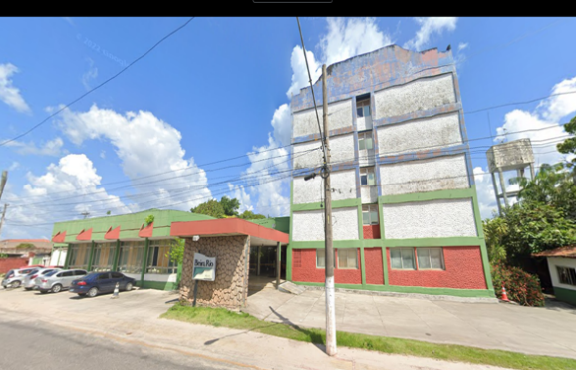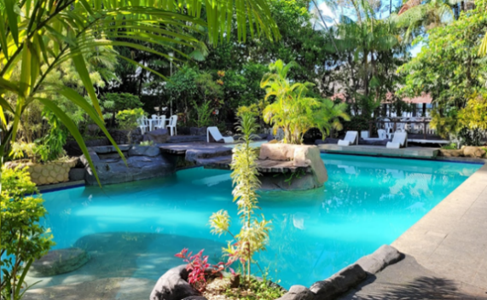
Localização: Av. Bernardo Sayão - Guamá, Belém - PA, 66075-150 / Telefone: (91) 4008-9000
O Beira Rio Hotel é uma excelente opção para pessoas que visitam Belém, oferecendo um ambiente familiar e várias comodidades que vão tornar a sua estadia mais especial. Com pontos turísticos próximos, como Basílica de Nossa Senhora de Nazaré (3,1 km) e Galeria Theodoro Braga (3,3 km), os hóspedes do Beira Rio Hotel não encontram dificuldade para conhecer algumas das atrações mais famosas de Belém. Os quartos do Beira Rio Hotel têm ar-condicionado e minibar, para oferecer conforto e conveniência excepcionais. Além disso, os hóspedes podem acessar a internet com o wi-fi gratuito. Recepção 24 horas, serviço de quarto e área externa mobiliada são algumas das comodidades oferecidas neste hotel. A piscina e o bar na área da piscina também ajudam a proporcionar uma estadia ainda mais especial. Se você for de carro, o Beira Rio Hotel conta com estacionamento grátis. Em Belém, confira um dos restaurantes de comida asiática nas redondezas, como Sushi Ruy Barbosa, Soul Sushi e Mr. Miyagi Iii Sushi Bar. Na visita a esta cidade interessante, vale a pena conhecer atrações badaladas como Cemitério Santa Izabel (1,2 km) e UFPA Museu de Anatomia Humana e Funcional (1,1 km), que ficam a uma curta distância do hotel.

- Quadro: Despesa de diárias de hospedagem

Acomodação | Nº de pessoas | Serviço  de café | Valor  da diária | Qtd. de diárias | Valor Total | Forma de pagamento
Quarto duplo standard com uma cama de casal | 1 | incluso | R$ 162,03 | 4 | R$ 648,13 | Não requer pré-pagamento
Quarto duplo standard com duas camas de solteiro | 2 | incluso | R$ | 4 | R$ | Não requer pré-pagamento

- Hotel Atrium Quinta de Pedras - Categoria / Avaliação 8,4 (Muito Bom)

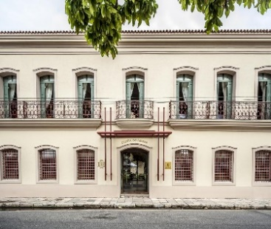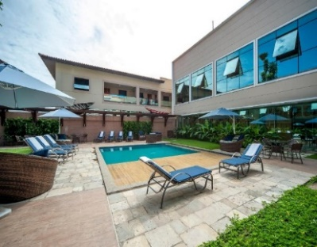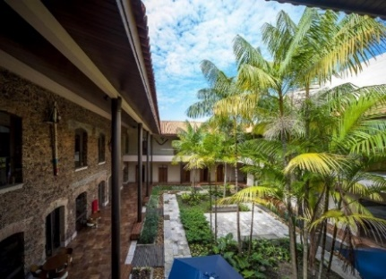
Localização: Rua Dr. Assis, 834 Praça do Arsenal, Cidade Velha, Belém, Pará 66020-290 Brasil

- Descrição e localização do Hotel
O Hotel está localizado em Belém, a 900 metros de Feliz Lusitânia, o Atrium Hotel Quinta De Pedras dispõe de um café da manhã incluso, restaurante, bar e Wi-Fi gratuito em todas as áreas. O Hotel Atrium Quinta De Pedras está instalado em prédio histórico construído no final do século XVIII, que passou a ser propriedade da Diocese de Ponta de Pedras em 2006. Antes, havia servido de orfanato, abrigo para jovens, albergue religioso e colégio, ficando conhecido como Instituto Padre Guido del Toro. Recentemente, com fomento do Ministério da Cultura, a Diocese de Ponta de Pedras realizou uma completa restauração e revitalização do prédio, conferindo-lhe, em sintonia com sua pertença, uma caracterização marajoara pelo trâmite de uma requintada decoração. Atualmente, através de uma parceria com o Grupo Atrium Hotéis, a Diocese transformou sua maravilhosa construção no primeiro e único hotel conceito do Pará. Nasceu assim o Hotel Atrium Quinta de Pedras. Todos os quartos possuem TV de tela plana a cabo. Algumas unidades incluem uma área de estar. Algumas acomodações têm vista da piscina ou do jardim. Um banheiro privativo está disponível em todas as unidades. No Quinta De Pedras, você pode contar com um serviço de lavagem a seco e com uma academia.
O Atrium Hotel Quinta De Pedras fica a 1,4 km do Mercado Ver-o-Peso e a 1,6 km da Estação das Docas.
Confirmação imediata: Sem taxas de reserva ou de cartão de crédito, Café da manhã incluído; cancelamento grátis até as 23:59 de 9 de agosto de 2023.

- Quadro: Despesa de diárias de hospedagem

Acomodação | Nº de pessoas | Serviço  de café | Valor  da diária | Qtd. de diárias | Valor Total | Forma de pagamento
Quarto standard com uma cama de casal | 1 | incluso | R$ 373,75 | 4 | R$ 1.495,00 | Não requer pré-pagamento
Quarto clássico com uma cama de solteiro e uma cama de casal | 2 | incluso | R$ 488,75 | 4 | R$ 1.955,00 | Não requer pré-pagamento
Quarto clássico com uma cama de solteiro e uma cama de casal | 3 | incluso | R$ 538,75 | 4 | R$ 2.155,00 | Não requer pré-pagamento

- Ibis Styles Belém Nazaré - Categoria / Avaliação 8.2 (Muito Bom)

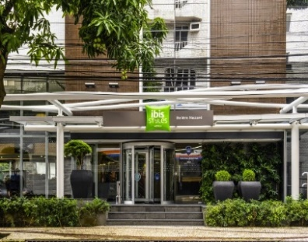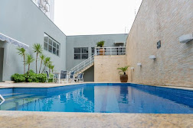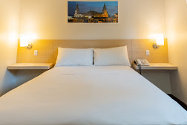
Localização: Av. Nª Sra. de Nazaré, 569 - Nazaré, Belém - PA, 66035-170 / Telefone: (91) 3321-7177
- Descrição e localização do Hotel
O Hotel Ibis Styles Belém Nazaré é uma ótima opção para sua estadia. Para quem busca uma estadia tranquila, aconchegante e prática, o ibis Styles Belém Nazaré é uma ótima pedida. A área de lazer, composta por piscina, academia e sauna, é ideal tanto para quem quer um momento de relaxamento depois de um dia agitado, quanto para quem quer se divertir com a família ou amigos.
Além disso, o hotel tem uma ótima estrutura. Possui comodidades para acomodar famílias, como quartos conjugados e berços, além de ser pet friendly e oferecer um buffet completo de café da manhã, sempre fresco e variado, incluso no preço da hospedagem. O restaurante Coronel Mostarda oferece uma variedade de opções baseadas num concito gastronômico que mescla a cozinha internacional com ingredientes regionais. O restaurante é aberto ao público para todas as refeições.
Localizado na famosa Avenida Nossa Senhora de Nazaré, onde passa a procissão do Círio de Nazaré, o hotel fica a 20 minutos de carro dos dois aeroportos da cidade e está próximo aos principais pontos turísticos da cidade, como o encantador Theatro da Paz e a maravilhosa Basílica Nossa Senhora de Nazaré. Aproveite sua visita na Cidade das Mangueiras e não deixe de conhecer pontos turísticos importantes, como o Mercado Ver-o-Peso, um dos mercados públicos mais antigos do país que abriga uma variedade de produtos regionais e o Museu Goeldi, com sua vasta fauna e flora amazônicas.

- Quadro: Despesa de diárias de hospedagem

Acomodação | Nº de pessoas | Serviço  de café | Valor  da diária | Qtd. de diárias | Valor Total | Forma de pagamento
Quarto duplo com uma cama de casal | 1 | Sem café da manhã | R$ 223,25 | 4 | R$ 893,00 | Não requer pré-pagamento
Quarto duplo com uma cama de casal | 1 | incluso | R$ 257,75 | 4 | R$ 1.031,00 | Não requer pré-pagamento
Quarto com duas camas de solteiro | 2 | Sem café da manhã | R$ 244,25 | 4 | R$ 977,00 | Não requer pré-pagamento
Quarto com duas camas de solteiro | 2 | incluso | R$ 310,25 | 4 | R$ 1.241,00 | Não requer pré-pagamento
Quarto individual com uma cama de solteiro | 1 | incluso | R$ 257,75 | 4 | R$ 1.031,00 | Não requer pré-pagamento

- Ibis Styles Belém Batista Campos - Categoria / Avaliação 8.3 (Muito Bom)

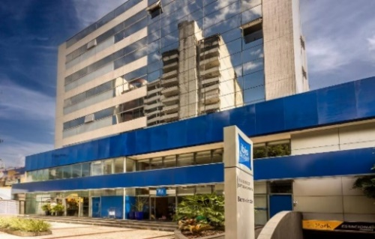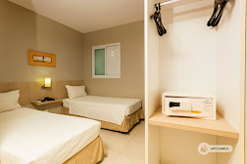
Localização: Av: Gentil Bittencourt, 85, Batista Campos, Belém, CEP 66015-140, Brasil

- Descrição e localização do Hotel
O hotel fica a 3 km da Baía do Guajará, a 350 metros do Shopping Pátio Belém e a 12 km do Aeroporto Internacional de Belém. Idealmente situado no centro de Belém do Pará e a 1,7 km do tradicional Mercado Ver-o-Peso, o Ibis Budget Belém Batista Campos oferece quartos de qualidade com Wi-Fi grátis. Além disso, você pode usufruir de um balcão de turismo. Cada quarto moderno e bem iluminado apresenta decoração contemporânea. As acomodações ainda dispõem de TV de tela plana e frigobar. O banheiro privativo elegante inclui chuveiro de água quente. Você pode fazer suas refeições no restaurante do Ibis Budget Belém Batista Campos. Além disso, você pode usufruir de diversos restaurantes e bares a 5 minutos a pé da propriedade.
- Quadro: Despesa de diárias de hospedagem

Acomodação | Nº de pessoas | Serviço  de café | Valor  da diária | Qtd. de diárias | Valor Total | Forma de pagamento
Quarto duplo com uma cama de casal | 1 | Sem café da manhã | R$ 212,75 | 4 | R$ 851,00 | Não requer pré-pagamento
Quarto com duas camas de solteiro | 2 | Sem café da manhã | R$ 233,75 | 4 | R$ 935,00 | Não requer pré-pagamento
Quarto individual com uma cama de solteiro | 2 | incluso | R$ 299,75 | 4 | R$ 1.199,00 | Não requer pré-pagamento

- Ibis Budget Belém Batista Campos - Categoria / Avaliação 7,7 (Bom)

- Quadro: Despesa de diárias de hospedagem
Acomodação | Nº de pessoas | Serviço  de café | Valor  da diária | Qtd. de diárias | Valor Total | Forma de pagamento
Quarto duplo standard com uma cama de casal | 1 | Sem café da manhã | R$ 174,00 | 4 | R$ 696,00 | Requer pré-pagamento
Quarto duplo standard com uma cama de casal | 1 | Sem café da manhã | R$ 193,25 | 4 | R$ 773,00 | Não requer pré-pagamento
Quarto duplo standard com uma cama de casal | 1 | incluso | R$ 197,50 | 4 | R$ 790,00 | Requer pré-pagamento
Quarto duplo superior com uma cama de casal | 1 | incluso | R$ 219,50 | 4 | R$ 878,00 | Não requer pré-pagamento
Quarto standard com duas camas de solteiro | 2 | Sem café da manhã | R$ 188,00 | 4 | R$ 752,00 | Requer pré-pagamento
Quarto standard com duas camas de solteiro | 2 | Sem café da manhã | R$ 209,00 | 4 | R$ 836,00 | Não requer pré-pagamento
Quarto standard com duas camas de solteiro | 2 | incluso | R$ 225,75 | 4 | R$ 903,00 | Requer pré-pagamento
Quarto standard com duas camas de solteiro | 2 | incluso | R$ 251,00 | 4 | R$ 1.004,00 | Não requer pré-pagamento

- Ibis Budget Belém São Brás - Categoria / Avaliação 7.3 (Bom)

- Quadro: Despesa de diárias de hospedagem

Acomodação | Nº de pessoas | Serviço  de café | Valor  da diária | Qtd. de diárias | Valor Total | Forma de pagamento
Quarto duplo standard com uma cama de casal | 1 | Sem café da manhã | R$ 166,50 | 4 | R$ 666,00  + R$ 33 em imposto e taxas | Requer pré-pagamento
Quarto duplo standard com uma cama de casal | 1 | Sem café da manhã | R$ 185,00 | 4 | R$ 740,00  + R$ 37 em imposto e taxas | Não requer pré-pagamento
Quarto duplo standard com uma cama de casal | 1 | incluso | R$ 186,25 | 4 | R$ 745,00  + R$ 37 em imposto e taxas | Requer pré-pagamento
Quarto duplo superior com uma cama de casal | 1 | incluso | R$ 207,00 | 4 | R$ 828,00  + R$ 37 em imposto e taxas | Não requer pré-pagamento
Quarto standard com duas camas de solteiro | 2 | Sem café da manhã | R$ 175,50 | 4 | R$ 702,00  + R$ 35 em imposto e taxas | Requer pré-pagamento
Quarto standard com duas camas de solteiro | 2 | Sem café da manhã | R$ 195,00 | 4 | R$ 780,00  + R$ 39 em imposto e taxas | Não requer pré-pagamento
Quarto standard com duas camas de solteiro | 2 | incluso | R$ 215,00 | 4 | R$ 860,00  + R$ 43 em imposto e taxas | Requer pré-pagamento
Quarto standard com duas camas de solteiro | 2 | incluso | R$ 239,00 | 4 | R$ 956,00  + R$ 48 em imposto e taxas | Não requer pré-pagamento

- Hotel Bristol Umarizal Belém - Categoria / Avaliação 7.8 (Bom)

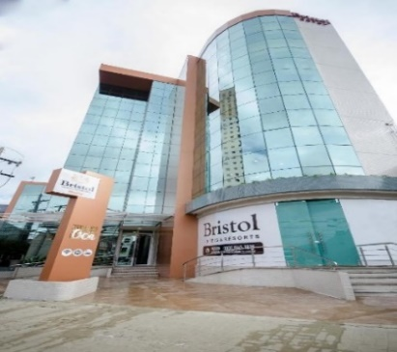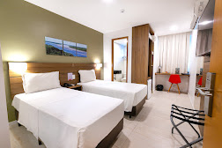
Localização: Tv. Dom Pedro I, 1104 - Umarizal, Belém - PA, 66050-100Telefone: (91) 3349-6326
Encontrar um hotel familiar em Belém não precisa ser complicado. Receba as boas-vindas do Bristol Umarizal Belém, uma boa opção para viajantes como você. Como um verdadeiro “lar longe de casa”, os quartos deste hotel contam com minibar, ar-condicionado e escrivaninha. Além disso, acessar a internet é fácil com o wi-fi gratuito. Os hóspedes têm acesso a várias comodidades, a exemplo de recepção 24 horas e armazenamento de bagagem, durante a estadia no Bristol Umarizal Belém. Além disso, o Bristol Umarizal Belém oferece restaurante, o que vai tornar sua viagem a Belém ainda mais gratificante. Como uma conveniência a mais, o estacionamento pago e privativo no local está disponível para os hóspedes. A proximidade de alguns pontos turísticos, como Mercado Ver-o-Peso (2,4 km) e Cidade Velha (2,8 km), fazem do Bristol Umarizal Belém um ótimo lugar para se hospedar em uma visita a Belém. Durante sua visita, não deixe de ir a um restaurante badalado de Belém para experimentar pratos de tapas, como Black Fish, que fica a uma curta distância do Bristol Umarizal Belém. Se você está procurando coisas interessantes para fazer, visite Estação das Docas (1,1 km), Basílica de Nossa Senhora de Nazaré (1,4 km) ou Parque da Residência (1,8 km), atrações populares entre os turistas que ficam a uma caminhada de distância. Além de oferecer o melhor de Belém na palma de sua mão, o Bristol Umarizal Belém proporciona uma estadia relaxante e agradável.

- Quadro: Despesa de diárias de hospedagem

Acomodação | Nº de pessoas | Serviço  de café | Valor  da diária | Qtd. de diárias | Valor Total | Forma de pagamento
Quarto duplo superior com uma cama de casal | 1 | incluso | R$ 347,75 | 4 | R$ 1.391,00 | Não requer pré-pagamento
Quarto com duas camas de solteiro | 2 | incluso | R$ 384,50 | 4 | R$ 1.538,00 | Não requer pré-pagamento

- Hotel Sagres - Categoria / Avaliação 8.5 (Muito Bom)

- Quadro: Despesa de diárias de hospedagem (Falta incluir a descrição)

Acomodação | Nº de pessoas | Serviço  de café | Valor  da diária | Qtd. de diárias | Valor Total | Forma de pagamento
Quarto individual superior com uma cama de casal | 1 | incluso | R$ 360,00 | 4 | R$ 1.440,00 | Não requer pré-pagamento
Quarto individual superior com uma cama de solteiro | 1 | incluso | R$ 360,00 | 4 | R$ 1.440,00 | Não requer pré-pagamento
Quarto com duas camas de casal | 2 | incluso | R$ 420,00 | 4 | R$ 1.680,00 | Não requer pré-pagamento

- Ecopousada Miriti - Categoria / Avaliação 8.2 (Muito Bom)

- Quadro: Despesa de diárias de hospedagem

Acomodação | Nº de pessoas | Serviço  de café | Valor  da diária | Qtd. de diárias | Valor Total | Forma de pagamento
Quarto duplo com uma cama de casal | 1 | incluso | R$ 149,00 | 4 | R$ 596,00 | Não requer pré-pagamento
Quarto individual pequeno com uma cama de solteiro | 1 | incluso | R$ 139,00 | 4 | R$ 556,00 | Não requer pré-pagamento
Quarto com duas camas de solteiro | 2 | incluso | R$ 149,00 | 4 | R$ 596,00 | Não requer pré-pagamento

